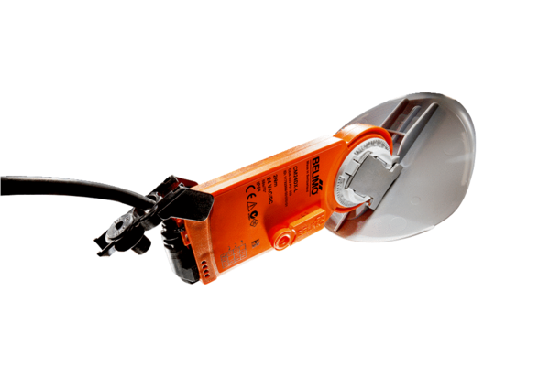Klapkový pohon se vzduchovou klapkou MS 100Obsah dodávky: 1 kusSortiment: C
Typové číslo: 0157.1231Výrobce: MAICO

